ACTA

Expediente nº: |  |  | Órgano Colegiado:
PLN/2024/1 |  |  | El Pleno
DATOS DE CELEBRACIÓN DE LA SESIÓN
Tipo Convocatoria |  | Extraordinaria
Fecha |  | 12 de enero de 2024
Duración |  | Desde las 12:00 hasta las 12:20 horas
Lugar |  | Salón de Plenos del Ayuntamiento
Presidida por |  | VICTOR JUAN HERNÁNDEZ RODRÍGUEZ
Secretario |  | ROSA NIEVES GODOY LLARENA
ASISTENCIA A LA SESIÓN
DNI | Nombre y Apellidos |  |  | Asiste
***493*** | DAVID GODOY SUÁREZ |  |  | SÍ
***173*** | INGRID NAVARRO ARMAS |  |  | SÍ
***185*** | ISABEL SUÁREZ SÁNCHEZ |  |  | SÍ
***804*** | JENNIFER DEL CARMEN SOSA MARTIN |  |  | SÍ
***703*** | MARÍA CAROLINA SUÁREZ NARANJO |  |  | SÍ
***048*** | MIGUEL ULISES AFONSO OJEDA |  |  | SÍ
***029*** | NAIRA NAVARRO HERNÁNDEZ |  |  | SÍ
***655*** | NÉSTOR OLIVER RAMÍREZ SANTANA |  |  | SÍ
***149*** | PEDRO SUAREZ MORENO |  |  | SÍ
***744*** | RAFAEL HERNÁNDEZ GUERRA |  |  | SÍ
***753*** | ROSA NIEVES GODOY LLARENA |  |  | SÍ
***651*** | TOMÁS PÉREZ JIMÉNEZ |  |  | SÍ
***008*** | VICTOR JUAN HERNANDEZ RODRIGUEZ |  |  | SÍ
***212*** | YARA CARDENES FALCON |  |  | SÍ
***916*** | YAZMINA LLARENA MENDOZA |  |  | SÍ

Dª. Rosa Nieves Godoy Llarena, manifiesta que el contenido de la presenta acta se ha realizado de conformidad con lo establecido en los artículos 109,1g) del Real Decreto 2568/1986, el artículo 50 del Real Decreto Real Decreto Legislativo 781/1986, de 18 de abril conforme a lo dispuesto en el artículo 2 del Real Decreto 1174/1987, de 18 de septiembre, que establecen:
La redacción del artículo 109,1 g) del Real Decreto 2568/1986, de 28 de noviembre, por el que se aprueba el Reglamento de Organización, Funcionamiento y Régimen Jurídico de las Entidades Locales (en adelante, ROF), es bastante clarificadora al establecer, entre los extremos que han de constar en las actas, los “asuntos que se examinen” y las “ opiniones sintetizadas de los grupos o miembros de la Corporación que hubiesen intervenido en las deliberaciones e incidencias de éstas”.
En la misma línea, el artículo 50 del Real Decreto Legislativo 781/1986, de 18 de abril, por el que se aprueba el Texto Refundido de las Disposiciones Legales vigentes en materia de Régimen Local, de carácter básico, señala que “ De cada sesión se extenderá acta por el Secretario de la Corporación o, en su caso, del órgano correspondiente, haciendo constar, como mínimo, la fecha y hora de comienzo y fin; los nombres del Presidente y demás asistentes; los asuntos tratados; el resultado de los votos emitidos y los acuerdos adoptados. En las sesiones plenarias deberán recogerse sucintamente las opiniones emitidas ”.

Conforme a lo dispuesto en el artículo 2 del Real Decreto 1174/1987, de 18 de septiembre, por el que se regula el Régimen Jurídico de los Funcionarios de Administración Local con Habilitación de Carácter Nacional (hoy Estatal) la función pública de la Secretaría comprende, entre otras, “Levantar acta de las sesiones de los órganos colegiados referidos en el apartado a) y someter a aprobación al comienzo de cada sesión el de la precedente”.
Una vez verificada por el Secretario la válida constitución del órgano, el Presidente abre sesión, procediendo a la deliberación sobre los asuntos incluidos en el Orden del Día.

ASUNTOS DE LA CONVOCATORIA

1º -Dictamen de la Comisión Informativa de Fomento- Urbanismo-Vivienda-M.Ambiente.

PRIMERO. Toma de conocimiento del Documento Inicial Estratégico y Borrador Urbanístico de la modificación sustancial del Plan General de Ordenación Supletorio de la Aldea de San Nicolás precisa para ordenar estructural y pormenorizadamente el Área Libre con Equipamiento ALQ-029 delimitada por la vigente Revisión del Plan Insular de Ordenación de Gran Canaria. Expediente n.º: 2929/2022.

SEGUNDO.-Solicitud de inicio del procedimiento de evaluación ambiental estratégica de dicha modificación sustancial y traslado a la Comisión Autonómica de Evaluación Ambiental (CAEA) de los citados Borrador Urbanístico y Documento Inicial Estratégico, trasladando a continuación dicha solicitud y documentos al indicado órgano ambiental competente a efectos de que dé inicio al procedimiento a tal efecto legal y reglamentariamente previsto, en que corresponde en una primera fase la elaboración del documento de alcance del estudio ambiental estratégico de dicha modificación. Expediente n.º: 2929/2022.

Visto el Dictamen de la Comisión Informativa de fecha 10 de Enero de 2024, que se transcribe a continuación:

»»»PRIMERO. Dictamen, si procede, de la Toma de conocimiento del Documento Inicial Estratégico y Borrador Urbanístico de la modificación sustancial del Plan General de Ordenación Supletorio de la Aldea de San Nicolás precisa para ordenar estructural y pormenorizadamente el Área Libre con Equipamiento ALQ-029 delimitada por la vigente Revisión del Plan Insular de Ordenación de Gran Canaria. Expediente 2929/2022.

SEGUNDO.-Dictamen, si procede, de la Solicitud de inicio del procedimiento de evaluación ambiental estratégica de dicha modificación sustancial y traslado a la Comisión Autonómica de Evaluación Ambiental (CAEA) de los citados Borrador Urbanístico y Documento Inicial Estratégico, trasladando a continuación dicha solicitud y documentos al indicado órgano ambiental competente a efectos de que dé inicio al procedimiento a tal efecto legal y reglamentariamente previsto, en que corresponde en una primera fase la elaboración del documento de alcance del estudio ambiental estratégico de dicha modificación. Expediente 2929/2022.

Vista la propuesta de D. Pedro Suárez Moreno, Concejal Delegado en materia de Urbanismo: Planeamiento, Gestión, Ejecución y Disciplina Urbanística y Obras, en relación al expediente arriba referenciado, de fecha 5 de Enero de 2024, que se transcribe a continuación:
»»» Asunto: Modificación sustancial parcial del vigente Plan General de Ordenación Supletorio de la Aldea de San Nicolás precisa para ordenar estructural y pormenorizadamente el Área Libre con Equipamiento ALQ-029, recogida en la vigente revisión del Plan Insular de Ordenación de Gran Canaria, que conlleva la reclasificación de los suelos rústicos coincidentes con la delimitación de dicha Área Libre con Equipamiento a suelo urbanizable sectorizado y ordenado.

PROPUESTA DE APROBACIÓN DE TOMA DE CONOCIMIENTO DEL DOCUMENTO INICIAL ESTRATÉGICO Y BORRADOR URBANÍSTICO DE LA MODIFICACIÓN SUSTANCIAL DEL PLAN GENERAL DE ORDENACIÓN SUPLETORIO DE LA ALDEA DE SAN NICOLÁS PRECISA PARA ORDENAR ESTRUCTURAL Y PORMENORIZADAMENTE EL ÁREA LIBRE CON EQUIPAMIENTO A LQ-029 DELIMITADA POR LA VIGENTE REVISIÓN DEL PLAN INSULAR DE ORDENACIÓN DE GRAN CANARIA Y SOLICITUD DE INICIO DEL PROCEDIMIENTO DE EVALUACIÓN AMBIENTAL ESTRATÉGICA DE DICHA MODIFICACIÓN SUSTANCIAL Y TRASLADO A LA COMISIÓN AUTONÓMICA DE EVALUACIÓN AMBIENTAL (CAEA) DE LOS CITADOS BORRADOR URBANÍSTICO Y DOCUMENTO INICIAL ESTRATÉGICO, TRASLADANDO A CONTINUACIÓN DICHA SOLICITUD Y DOCUMENTOS AL INDICADO ÓRGANO AMBIENTAL COMPETENTE A EFECTOS DE QUE DÉ INICIO AL PROCEDIMIENTO A TAL EFECTO LEGAL Y REGLAMENTARIAMENTE PREVISTO.

Pedro Suárez Moreno, Concejal Delegado en materia de Urbanismo: Planeamiento, Gestión, Ejecución y Disciplina Urbanística y Obras, en relación al expediente arriba referenciado,
VISTO el Informe Técnico del Área de Planificación Territorial y Transición Ecológica de Gesplan Las Palmas, de fecha 20/12/2023, que literalmente dice:

«INFORME TÉCNICO SOLICITUD DE INICIO DE EVALUACIÓN AMBIENTAL ESTRATÉGICA ORDINARIA.
Expediente: | 2929/2022
Procedimiento | Solicitud de Inicio Evaluación Ambiental Estratégica Ordinaria, Modificación Sustancial Parcial del PGO Supletorio de la Aldea de San Nicolás para la Ordenación Estructural y Pormenorizada del Área Libre con Equipamiento ALQ-029 prevista en la revisión del PIO/GC (T.M. de La Aldea de San Nicolás, Isla de Gran Canaria).
Asunto: | Informe sobre la documentación, previo a la remisión al órgano ambiental de la solicitud de inicio y de los documentos que la acompañan.
LOCALIZACIÓN
Dirección: | Equipamiento ALQ-029.
Referencia catastral
DATOS DE LA PERSONA SOLICITANTE O REPRESENTANTE
Solicitante y/o representante: | ROMERTOR SA  Nombre Representante: D. Mario Romero Mur.
DNI Solicitante |  |  | Teléfonos:
Domicilio (Notificación)
E-mail
(Notificación)

En relación con el expediente de referencia, de conformidad con la normativa que se cita en los fundamentos jurídicos y restante de aplicación al caso, en virtud del encargo aprobado como medio propio del Iltre. Ayuntamiento de La Aldea de San Nicolás para la gestión del servicio de redacción de informes técnicos en materia de licencias urbanísticas y de obras, de conformidad con el Acuerdo adoptado por la Junta de Gobierno, en sesión celebrada el 12 de abril de 2023, se emite el presente informe técnico preceptivo de conformidad con lo establecido por el art.18 Ley 21/2013 de evaluación ambiental.

OBJETO DEL INFORME
El presente informe técnico tiene por objeto analizar la documentación presentada por ROMERTOR SA en relación a la solicitud de Inicio Evaluación Ambiental Estratégica Ordinaria, Modificación Sustancial Parcial del PGO Supletorio de la Aldea de San Nicolás para la Ordenación Estructural y Pormenorizada del Área Libre con Equipamiento ALQ-029 prevista en la revisión del PIO/GC (T.M. de La Aldea de San Nicolás, Isla de Gran Canaria), para una vez comprobado que cumple con lo establecido en la Ley 21/2013 de evaluación ambiental y con el Decreto 181/2018, de 26 de diciembre, por el que se aprueba el Reglamento de Planeamiento de Canarias, remitir al órgano ambiental la solicitud de inicio y los documento que la acompañan.
El artículo 18 de la Ley 21/2013 de Evaluación Ambiental establece que dentro del procedimiento sustantivo de adopción o aprobación del plan o programa el promotor presentará ante el órgano sustantivo, junto con la documentación exigida por la legislación sectorial, una solicitud de inicio de la evaluación ambiental estratégica ordinaria. Si el órgano sustantivo comprobara que la solicitud de inicio no incluye los documentos señalados en el apartado anterior requerirá al promotor para que, en un plazo de diez días hábiles, acompañe los documentos preceptivos, con los efectos previstos en el artículo 71 de la Ley 30/1992, de 26 de noviembre (actual art. 68 de la Ley 39/2015, de 1 de octubre, del Procedimiento Administrativo Común de las Administraciones Públicas).
Asimismo, el órgano sustantivo comprobará que la documentación presentada de conformidad con la legislación sectorial cumple los requisitos en ella exigidos.
Una vez realizadas las comprobaciones anteriores, el órgano sustantivo remitirá al órgano ambiental la solicitud de inicio y los documentos que la deben acompañar

ANTECEDENTES
Con fecha 24 de octubre de 2023 y registro de entrada 2023-E-RE-2899, se presenta solicitud de Inicio de la Evaluación Ambiental Estratégica Ordinaria Modificación Sustancial Parcial del PGO Supletorio de la Aldea de San Nicolás para la Ordenación Estructural y Pormenorizada del Área Libre con Equipamiento ALQ-029 prevista en la revisión del PIO/GC (T.M. de La Aldea de San Nicolás, Isla de Gran Canaria), ante el Ayuntamiento de La Aldea de San Nicolás por parte de la entidad ROMERTOR SA.

LEGISLACIÓN Aplicable
Ley 21/2013, de 9 de diciembre, de evaluación ambiental.
Ley 4/2017, de 13 de julio, del Suelo y de los Espacios Naturales Protegidos de Canarias, publicada en el Boletín Oficial de Canarias núm. 138, de 19 de julio de 2017, y que entró en vigor el 1 de septiembre de 2017. (En adelante LSENPC 4/2017).
Decreto 181/2018, de 26 de diciembre, por el que se aprueba el Reglamento de Planeamiento de Canarias.

CONSIDERACIONES A LA DOCUMENTACIÓN PRESENTADA

Documentación
La documentación remitida para la emisión del presente informe consta de los siguientes documentos en pdf:
- Solicitud de Inicio de la Evaluación Ambiental Estratégica Ordinaria Modificación Sustancial Parcial del PGO Supletorio de la Aldea de San Nicolás para la Ordenación Estructural y Pormenorizada del Área Libre con Equipamiento ALQ-029 prevista en la revisión del PIO/GC (T.M. de La Aldea de San Nicolás, Isla de Gran Canaria).
- Documento Borrador, el cual consta de 258 folios, cuyo índice es el siguiente:
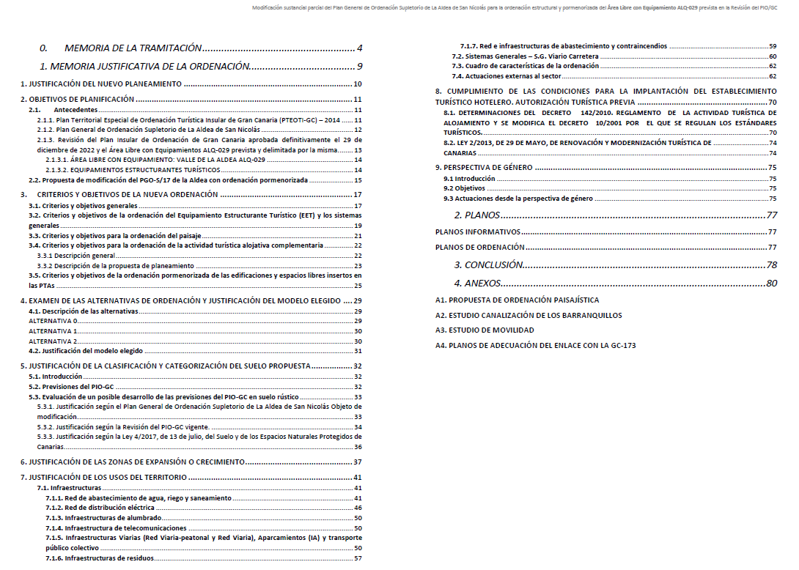
- Documento Inicial Estratégico, el cual consta de 87 folios, cuyo índice es el siguiente:
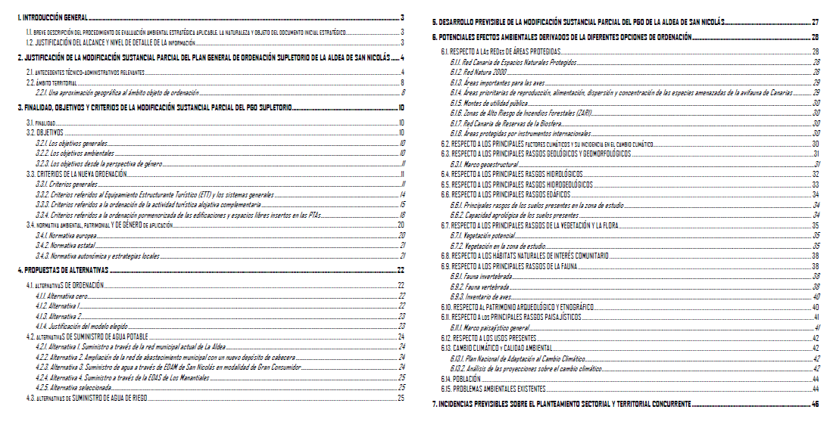
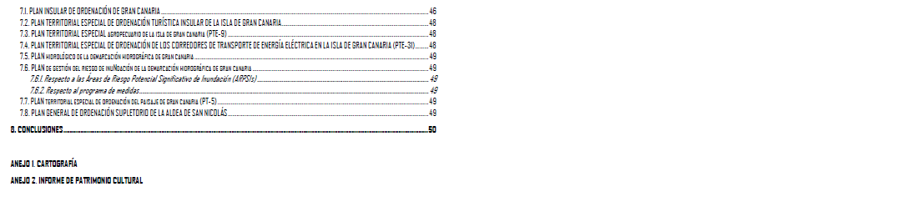

Análisis del Contenido del Documento Inicial Estratégico
El artículo 18 de la Ley 21/2013 de evaluación ambiental, establece que en la solicitud de inicio del la evaluación ambiental estratégica ordinaria se presentará ante el órgano sustantivo un documento borrador del plan y un documento inicial estratégico que contendrá, al menos, la siguiente información:
“a) Los objetivos de la planificación.
b) El alcance y contenido del plan o programa propuesto y de sus alternativas razonables, técnica y ambientalmente viables.
c) El desarrollo previsible del plan o programa.
d) Los potenciales impactos ambientales tomando en consideración el cambio climático.
e) Las incidencias previsibles sobre los planes sectoriales y territoriales concurrentes.”
A este respecto, el Decreto 181/2018, de 26 de diciembre, por el que se aprueba el Reglamento de Planeamiento de Canarias, concreta el desarrollo de estos contenidos en la Sección I del Capítulo I del su Anexo.
En este apartado se va a valorar desde un punto de vista técnico-ambiental si los contenidos desarrollados en el Documento Inicial Estratégico de la Modificación Sustancial Parcial del PGO Supletorio de la Aldea de San Nicolás para la Ordenación Estructural y Pormenorizada del Área Libre con Equipamiento ALQ-029, están de acorde con lo establecido en la Ley 21/2013 de Evaluación Ambiental (LEA), y con el Decreto 181/2018, de 26 de diciembre, por el que se aprueba el Reglamento de Planeamiento de Canarias; y proceder a su tramitación.
I.- Objetivos de planificación
A este respecto el reglamento establece:
“a) Los objetivos del instrumento de ordenación: se describirán los objetivos concretos y específicos (evitando las generalidades e imprecisiones) de la propuesta, incluidos los objetivos de índole ambiental. Se justificará la necesidad de llevar a cabo el instrumento de ordenación, y se indicará, en su caso, la normativa por la que se promueve y desarrolla.
Las conclusiones de las consultas previas previstas en el artículo 15 del presente Reglamento deben tenerse en cuenta de forma específica a la hora de establecer los objetivos del instrumento de ordenación, formando parte de ellos. El planteamiento de objetivos conlleva, analizar aspectos de diversa índole, como las causas que motivan la redacción del instrumento de ordenación, qué aspectos del ámbito de actuación quieren mejorarse a través de la ordenación, qué problemas es necesario resolver. La respuesta a estas preguntas corresponde al conjunto de objetivos del instrumento de ordenación.”
La finalidad o el objeto principal de la Modificación Sustancial quedan establecidos en el punto 3.1 del documento inicial estratégico:
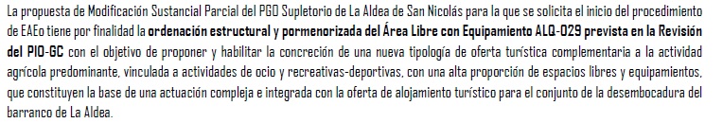
Imagen extraída de la página 10 del Documento Inicial Estratégico.
El documento inicial estratégico establece en su punto 3.2 los objetivos de la Modificación Sustancial:
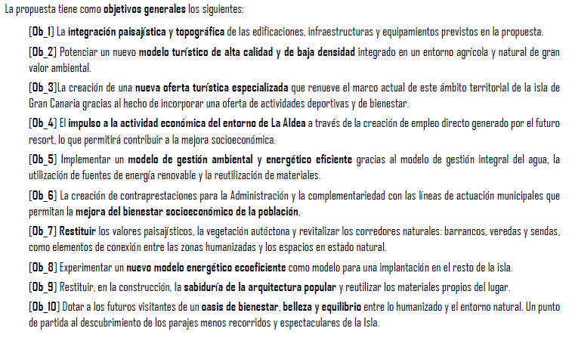
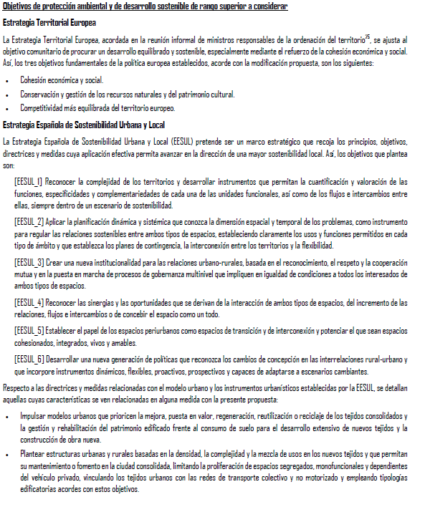
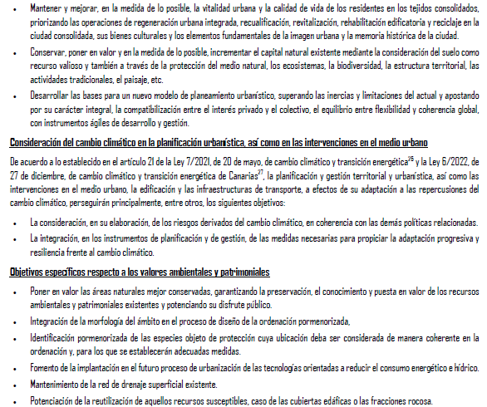
Imágenes extraídas de las páginas 10-11 del Documento Inicial Estratégico.
II.- El alcance y contenido del plan o programa propuesto y de sus alternativas razonables, técnica y ambientalmente viables.
A este respeto el reglamento de planeamiento establece:
“b) El alcance y contenido del instrumento de ordenación o programa propuesto y de sus alternativas razonables, técnica y ambientalmente viables:
Ámbito de aplicación del instrumento de ordenación.
Descripción de las actuaciones propuestas en el Borrador del instrumento de ordenación y de las distintas formas de materializar las mismas (alternativas). El borrador del plan es un documento preliminar sin carácter normativo, cuyas propuestas pueden sufrir variaciones total a parcialmente a lo largo de la tramitación del instrumento de ordenación.
Planos. Las actuaciones propuestas y sus alternativas deben estar convenientemente grafiadas a la escala y nivel de detalle adecuados al grado de pormenorización de la propuesta, cuando el instrumento de ordenación lo requiera.”
En el documento inicial estratégico, en su punto 4 expone las propuestas de alternativas. Se proponen las siguientes alternativas:
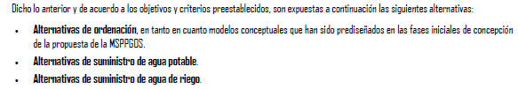
Imagen extraída de la página 10 del Documento Inicial Estratégico.
Alternativas de Ordenación
Según el Documento Inicial Estratégico dados los objetivos y criterios establecidos y en cumplimiento de la legislación vigente, son propuestas tres (3) alternativas técnica y ambientalmente viables para la MSPPGOS de La Aldea de San Nicolás. Estas alternativas de ordenación proponen opciones diferentes de ordenación pormenorizada para los suelos delimitados por el ámbito. En consecuencia, la escala gráfica de estas alternativas se ciñe al ámbito de la MSPPGOS, aun habiendo tenido en cuenta la relación con el entorno.
En cuanto a la ordenación estructural se justifica que la Modificación Sustancial del Plan General de Ordenación Supletorio que ordena la pieza territorial definida precisamente para el desarrollo de la ALQ-029 (con la única excepción de la pequeña parte que se corresponde con los citados terrenos de titularidad autonómica) propone como principal modificación del planeamiento general municipal vigente la reclasificación de los suelos rústicos coincidentes con la delimitación de dicha Área Libre con Equipamiento a Suelo Urbanizable Sectorizado y Ordenado por ser necesaria para el desarrollo y posterior gestión y ejecución del equipamiento turístico complementario cuya implantación viene expresamente prevista por el planeamiento insular vigente como motor de la Zona Turística Litoral en que está integrada dicho Área Libre con Equipamiento.
Para la ordenación pormenorizada se proponen dos alternativas de ordenación:
Alternativa 1
Esta alternativa considera una posible ordenación de la actividad turística prevista en el Área Libre Equipada según la previsión de edificabilidad y plazas turísticas máximas ya consideradas por el PIO/GC y según los condicionantes y determinaciones del PTEOTI-GC.
La ordenación apuesta por una concentración de la actividad turística y de las edificaciones sobre la parte topográficamente inferior del ámbito, dejando sin ocupar las cotas altas, en contacto con la vía GC-2, que pasarían a recoger los espacios dedicados a Sistemas Generales generados como cesiones de estándares urbanísticos. Esta configuración, si bien desarrolla los usos y elementos que justifican el interés general de la actuación prevista ya por el PIO/GC, establece una segregación relativamente alta entre los Sistemas Generales y la actividad turística, generando un cierto efecto barrera entre el Valle y el macizo del Perchel. En este caso, la compacidad de ciertas tipologías turísticas extrahoteleras, si bien se asemejan a configuraciones conocidas en el centro urbano del pueblo de La Aldea, implican una mayor presencia del conjunto desde el punto de vista del impacto paisajístico, en la medida que los espacios libres intersticiales no llegan a tener la dimensión necesaria como para poder contribuir en la integración en el paisaje. Es por estos motivos que esta alternativa se valora en posición intermedia entre la 0 y la 2.
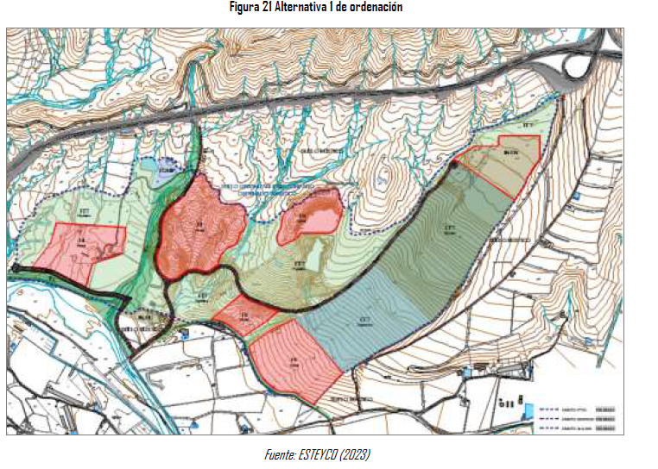
Imagen extraída de la página 23 del Documento Inicial Estratégico.
Alternativa 2
Del mismo modo que la alternativa 1, esta ordenación considera un posible despliegue de la actividad turística prevista en el Área Libre Equipada según la previsión de edificabilidad y plazas turísticas máximas ya consideradas por el PIO/GC y según los condicionantes y determinaciones del PTEOTI-GC. Sin embargo, a diferencia de la anterior, ésta apuesta por maximizar la permeabilidad territorial a través de las macro-parcelas que dividen el ámbito, favoreciendo conectividades ecológicas que acerquen la experiencia de la alta calidad ambiental del conjunto a la ciudadanía.
En este caso, en vez de apostar por una ordenación muy compacta y densa de la actividad turística, ésta (si bien dispuesta de forma no extensiva y contenida en reconocimiento de la morfología topográfica original formada por la alternancia entre planicies, altos y barrancos) permite la disposición de ámbitos libres de edificación de dimensión generosa, favorables para la renaturalización del conjunto mediante medidas de integración paisajística y medioambiental.
De esta manera, la percepción de la edificabilidad desarrollada resulta menor, tomando más relevancia en la formalización paisajística del conjunto las cualidades ambientales de los espacios vacíos, mayoritariamente caracterizados por la manipulación sutil y contenida de la topografía mediante la dispersión de aterrazamientos. Por otra parte, esta ordenación permite la generación de espacios intermedios (buffer) que permiten un mayor control de la transición entre los sistemas urbanos y rurales.
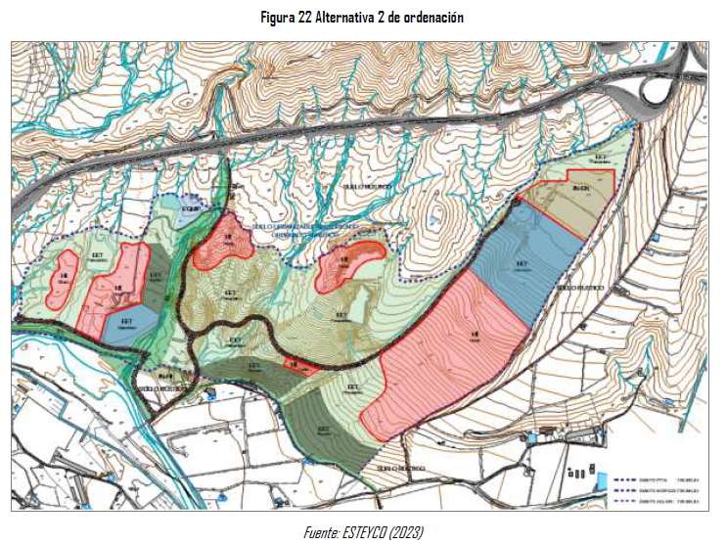
Imagen extraída de la página 23 del Documento Inicial Estratégico.
Alternativas de Suministro de Agua Potable
Para el suministro de agua potable se proponen 4 alternativas:
Alternativa 1. Suministro a través de la red municipal actual de La Aldea
Se ha realizado la consulta de solicitud de suministro al Ayuntamiento de La Aldea de San Nicolás, que ha adelantado que la dotación actual de la red de distribución municipal no dispone de la capacidad actual para suministrar los 1.365 m3/día solicitados. Por este motivo, esta opción debe descartarse.
Alternativa 2. Ampliación de la red de abastecimiento municipal con un nuevo depósito de cabecera
La presente propuesta queda conformada por la ampliación de la red de suministro de AP actual mediante la construcción de un nuevo depósito de regulación en cabecera, una instalación de potabilización, una nueva tubería de impulsión y una sala de bombeo desde la EDAM que permita bombear un volumen de agua potable suficiente para abastecer la nueva urbanización a través de la red de AP municipal.
Alternativa 3. Suministro de agua a través de EDAM de San Nicolás en modalidad de Gran Consumidor
Considerando la entidad del consumo previsto y la capacidad de producción de la EDAM, se propone tramitar directamente con el Consejo Insular de Aguas de Gran Canaria una solicitud de Gran Consumidor para recibir una aportación directa de agua de la EDAM de San Nicolás a través de una nueva canalización hasta la urbanización. El tratamiento de potabilización del agua para que sea apta para el consumo se realizaría en las instalaciones propias de la urbanización, junto a los depósitos de almacenaje y distribución de AP previstos en la zona alta del solar.
Alternativa 4. Suministro a través de la EDAS de Los Manantiales
Esta instalación de 750 m3/día no dispondría de capacidad suficiente para abastecer por si sola a la nueva urbanización en el escenario de consumo del año horizonte. Sin embargo, se posiciona como una fuente de suministro de AP complementaria en el caso hipotético de hacer frente a nuevos consumos potenciales.
Alternativas de Suministro de Agua de Riego
Recurso 1. Volumen de agua regenerada procedente de la estación depuradora propia. Dado la imposibilidad de verter las aguas residuales a la red de saneamiento municipal existente por falta de capacidad, la urbanización contará con una EDAR. En el año horizonte el caudal previsto de agua tratada será de 1.362 m3/día, equivalente a 0,497 Hm3/año, considerando un escenario conservador de que toda el agua de consumo se transforma en agua a tratar (coeficiente de retorno 1).
Recurso 2. Pozo actual de propiedad en la parcela. Actualmente, la parcela cuenta con un pozo de captación de agua freática autorizado con elevación mediante bombeo de 0,128 Hm3/año.
Recurso 3. Suministro de agua a través de la Comunidad de Regantes. Actualmente, la UDU 09 cuenta con una red de riego canalizada procedente de los embalses de las medianías del sur, formado por los embalses del Parrillo, Siberio y Caidero de la Niñas, con una capacidad total de 11 Hm3, según recoge el PHDHGC. La parcela de la urbanización dispone de cuota de riego en esta modalidad.
Análisis de las Alternativas
Una vez analizadas las alternativas y el objeto de la Modificación Sustancial se detecta que por un lado y en relación a la modificación de la Ordenación Estructural, que no se plantean alternativas. Directamente se propone el cambio a Suelo Urbanizable Sectorizado Ordenado. Siendo éste el objeto principal de la Modificación Sustancial y debiendo ser objeto de alternativas.
Por otro lado y en relación a las alternativas y a la propuesta de ordenación pormenorizada, se observa que a pesar de establecer que la clase y categoría del ámbito objeto de la modificación es Suelo Urbanizable Ordenado, en la ordenación pormenorizada se establece suelo rústico:
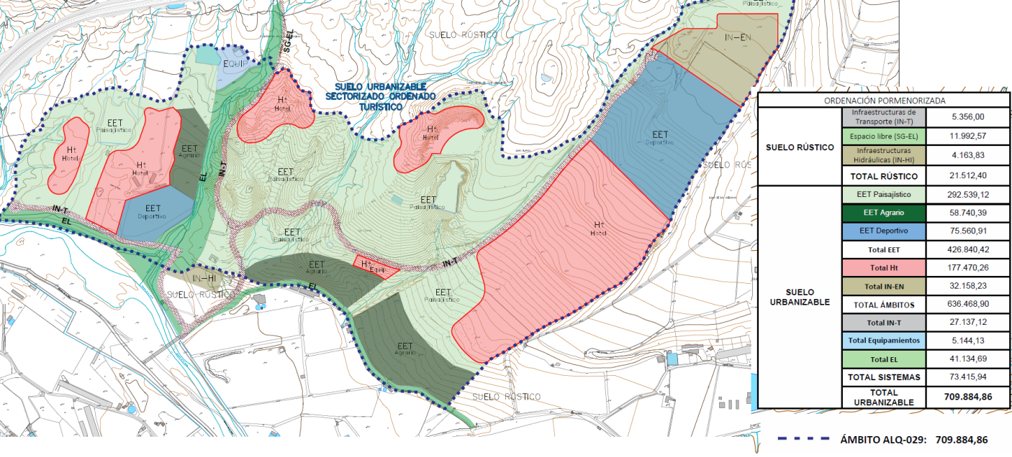
Imagen extraída del plano 03 Régimen de uso y Tipologías.
En concreto se observa suelo rústico (IN-T) dentro del suerlo rubanizable, sin embargo, no es viable una subcategría de Suelo Rústico en un Suelo Urbanizable Sectorizado Ordenado , en cumplimiento de la Ley 4/2017, de 13 de julio, del Suelo y de los Espacios Naturales Protegidos de Canarias.
Por otro lado, se obserca que se ordena suelo fuera del ámbito ALQ-029, lo cual no está dentro del objeto de la modificación. Por lo tanto se deberá aclarar cuál es el ámbito de actuación de la modificación sustancial.
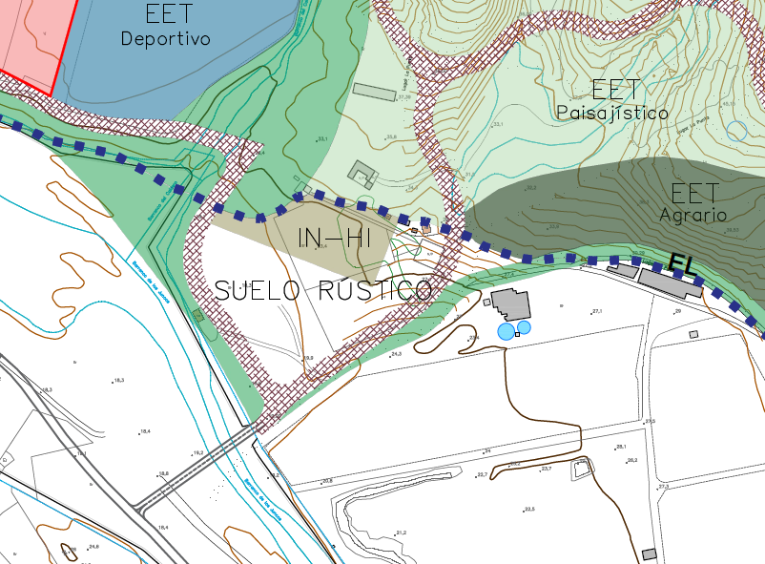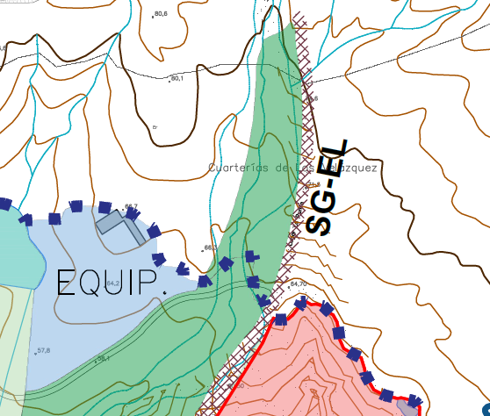
Imagenes extraídas del plano 03 Régimen de uso y Tipologías.

IV.- Los potenciales impactos ambientales tomando en consideración el cambio climático.
El Reglamento establece:
“d) Potenciales impactos ambientales tomando en consideración el cambio climático: se relacionarán los impactos ambientales que puedan surgir como consecuencia de la aplicación de las diferentes opciones de ordenación sugeridas. Para ello, y con carácter general se tendrán en cuenta los siguientes aspectos: geología y geomorfología, flora y fauna, población con incorporación de la perspectiva de género, paisaje, edafología, hidrología e hidrogeología, factores climáticos, patrimonio cultural, así como cualquier otro aspecto relacionado con los objetivos del instrumento de ordenación.
El Documento Inicial Estratégico no evalúa los problemas ambientales que surgen como consecuencia de la aplicación del instrumento de ordenación. Se trata de aportar los datos y las pautas necesarias que indiquen hacia dónde dirigir la evaluación ambiental que se realice posteriormente.”
El Documento Inicial realiza dicho análisis a partir de la descripción de las variables naturales presentes, en su apartado 6, concluyendo de forma cualitativa con los posibles efectos que se prevén sobre cada una de ellas.
V.- Las incidencias previsibles sobre los planes sectoriales y territoriales concurrentes
El documento analiza en su apartado 7 las incidencias sobre:
- PLAN INSULAR DE ORDENACIÓN DE GRAN CANARIA.
- PLAN TERRITORIAL ESPECIAL DE ORDENACIÓN TURÍSTICA INSULAR DE LA ISLA DE GRAN CANARIA.
- PLAN TERRITORIAL ESPECIAL AGROPECUARIO DE LA ISLA DE GRAN CANARIA (PTE-9).
- PLAN TERRITORIAL ESPECIAL DE ORDENACIÓN DE LOS CORREDORES DE TRANSPORTE DE ENERGÍA ELÉCTRICA EN LA ISLA DE GRAN CANARIA (PTE-31).
- PLAN HIDROLÓGICO DE LA DEMARCACIÓN HIDROGRÁFICA DE GRAN CANARIA.
- PLAN DE GESTIÓN DEL RIESGO DE INUNDACIÓN DE LA DEMARCACIÓN HIDROGRÁFICA DE GRAN CANARIA.
- PLAN TERRITORIAL ESPECIAL DE ORDENACIÓN DEL PAISAJE DE GRAN CANARIA (PT-5).
- PLAN GENERAL DE ORDENACIÓN SUPLETORIO DE LA ALDEA DE SAN NICOLÁS.
Concluyendo para cada uno de los documentos su no afección.

conclusión
ÚNICA.- en base a lo establecido en la Ley 21/2013 de Evaluación Ambiental, y en el Decreto 181/2018, de 26 de diciembre, por el que se aprueba el Reglamento de Planeamiento de Canarias, se propone requerir al promotor para que subsane la documentación presentada en los términos expuestos en el presente informe y que se detallan a continuación:
- Se deberán establecer alternativas de ordenación estructural.
- Se deberá aclarar cuál es el ámbito objeto de la modificación sustancial.
- Se deberá adaptar las clases y categorías del suelo propuesto al marco de la Ley 4/2017, de 13 de julio, del Suelo y de los Espacios Naturales Protegidos de Canarias.

Área de Planificación Territorial y Transición Ecológica Las Palmas
Gesplan

En Las Palmas de Gran Canaria, a 20 de diciembre de 2023»

Visto el Informe-propuesta del Jurídico del Área de Planificación Territorial y Transición Ecológica de Gesplán Las Palmas, de fecha 20/12/2023, que literalmente dice:
«INFORME JURÍDICO SOBRE LA ADMISIBILIDAD DE LA SOLICITUD DE INICIO DE EVALUACIÓN AMBIENTAL ESTRATÉGICA
Expediente: | 2929/2022
Asunto: | Solicitud de inicio de Evaluación Ambiental Estratégica Ordinaria para la modificación sustancial parcial del PGO Supletorio de La Aldea de San Nicolás para la Ordenación Estructural y Pormenorizada del Área Libre con Equipamiento (ALQ-029) del PIO de Gran Canaria
Solicitante: | ROMERTOR, S.A.
Representante: | D. Mario Augusto Romero Mur
Situación: | Cuarterías de Los Velázquez y de Don Armando (Valle de La Aldea) / La Aldea de San Nicolás

En relación con el expediente de referencia, de conformidad con la normativa que se cita en las consideraciones jurídicas y restante de aplicación al caso, en virtud del encargo aprobado como medio propio del Iltre. Ayuntamiento de La Aldea de San Nicolás para la gestión del servicio de redacción de informes jurídicos para resolución de expedientes administrativos de planeamiento, gestión y ejecución urbanística, de conformidad con el Acuerdo adoptado por la Junta de Gobierno, en sesión celebrada el 15 de marzo de 2023, se emite el presente informe jurídico de conformidad con lo establecido por el artículo 18 de la Ley 21/2013, de 9 de diciembre, de evaluación ambiental:

OBJETO
El objeto de este informe es el análisis de la solicitud de inicio de Evaluación Ambiental Estratégica (EAE) relativa a la Modificación Sustancial Parcial del Plan General de Ordenación Supletorio (PGOS) de La Aldea de San Nicolás para la ordenación estructural y pormenorizada del área libre con equipamiento ALQ-029 prevista en la revisión del PIO/GC, para que, por el órgano sustantivo se adopte acuerdo para su remisión al órgano ambiental.
En relación con el expediente de referencia, de conformidad con la normativa que se cita en las consideraciones jurídicas y restante de aplicación al caso, se emite el presente informe jurídico de conformidad con lo establecido por los artículos 18.2 de la Ley 21/2013, de 9 de diciembre, de Evaluación Ambiental y 17 del Reglamento de Planeamiento de Canarias, aprobado por Decreto 181/2018, de 26 de diciembre, sobre la solicitud de inicio de evaluación ambiental estratégica.

ANTECEDENTES
- Con fecha 24/10/2023 y nº de registro de entrada de la corporación 2023-E-RE-2899, D. Mario Augusto Romero Mur, en representación de ROMERTOR, S.A., presentó solicitud para el inicio del procedimiento de evaluación ambiental estratégica para el desarrollo del “sector ALQ-029”.
- En el expediente consta presentada la siguiente documentación:
- Identificativa del solicitante en procedimiento que tramita la oficina técnica municipal para la modificación sustancial del PGOS de LA Aldea de San Nicolás (Expte. 2929/2022).
- Acreditativa de la disponibilidad jurídica del suelo, vuelo o subsuelo.
- Documento Borrador de la Modificación Sustancial Parcial del PGOS de La Aldea de San Nicolás para la ordenación estructural y pormenorizada del área libre con equipamiento ALQ-029 prevista en la revisión del PIO/GC, redactado por ESTEYCO y firmado electrónicamente por D. Adreu María Estany Serra, arquitecto Col. COAC nº 20665/2.
- Documento Inicial Estratégico (DIE) de la modificación sustancial parcial del PGOS de La Aldea de San Nicolás para la ordenación estructural y pormenorizada del área libre con equipamiento ALQ-029 prevista en la revisión del PIO/GC, elaborado ESTEYCO y firmado electrónicamente por D. José Luis Roig Izquierdo, Geólogo (Consultar Ambiental) Col. nº 4475.
En virtud de lo establecido por el artículo 18 de la Ley 21/2013, de 9 de diciembre, de Evaluación Ambiental, una vez recibida la solicitud de inicio de la evaluación ambiental estratégica ordinaria, el órgano sustantivo comprobará que se incluyen los documentos indicados en el apartado 1 del citado precepto -borrador del plan o programa y documento inicial estratégico (DIE)-, debiendo comprobar su presentación de conformidad con los requisitos exigidos por la legislación sectorial.

CONSIDERACIONES JURÍDICAS

NORMATIVA
Vista la siguiente normativa, y demás de aplicación al caso:
- Ley 21/2013, de 9 de diciembre, de evaluación ambiental (LEA).
- Ley 39/2015, de 1 de octubre, del Procedimiento Administrativo Común de las Administraciones Públicas (LPACAP).
- Reglamento Organización, Funcionamiento y Régimen Jurídico de Entidades Locales, RD 2568/1986, de 28 de noviembre (ROF).
- Ley 4/2017, de 13 de julio, del Suelo y Espacios Naturales Protegidos de Canarias (LSENPC).
- Reglamento de Planeamiento de Canarias, aprobado mediante Decreto 181/2018, de 26 de diciembre (RPC).

PROCEDIMIENTO
El procedimiento para la evaluación ambiental estratégica estará sujeto a las determinaciones de la LEA, así como a la LSENPC y el RPC que la desarrolla.
De acuerdo con el artículo 6 de la LEA será objeto de evaluación ambiental los planes y programas, así como sus modificaciones, que se adopten o aprueben por una Administración pública y cuya elaboración y aprobación venga exigida por una disposición legal o reglamentaria o por acuerdo del Consejo de Ministros o por acuerdo del Consejo de Ministros o del Consejo de Gobierno de una comunidad autónoma.
El artículo 18 de la LEA establece que el procedimiento de evaluación ambiental estratégica ordinaria se inicia mediante la presentación por parte del promotor de solicitud de inicio de la evaluación ante el órgano sustantivo junto con borrador del plan y su documento inicial estratégico (DIE), y, en este sentido, el apartado 1 establece que estos documentos contendrán la siguiente información:
“a) Los objetivos de la planificación.
b) El alcance y contenido del plan o programa propuesto y de sus alternativas razonables, técnica y ambientalmente viables.
c) El desarrollo previsible del plan o programa.
d) Los potenciales impactos ambientales tomando en consideración el cambio climático.
e) Las incidencias previsibles sobre los planes sectoriales y territoriales concurrentes.”
De acuerdo con lo establecido por el artículo 18.2 de la LEA, el órgano sustantivo comprobará que la solicitud incluye la documentación preceptiva y “comprobará que la documentación presentada de conformidad con la legislación sectorial cumple los requisitos en ella exigidos.”
Una vez comprobada la documentación por el órgano sustantivo, se requerirá la subsanación al promotor, o bien, se remitirá al órgano ambiental la solicitud de inicio y los documentos que la deben acompañar.
Hasta el momento de emisión del presente informe preceptivo, el expediente ha cumplido con la tramitación prevenida en los citados artículos.

CONTENIDO DOCUMENTAL DEL EXPEDIENTE
Atendiendo al momento procedimental en que nos encontramos, se ha comprobado que la solicitud ha sido acompañada de documento Borrador y su DIE, al resultar la exigida por la LEA y RPC.
En cuanto al Borrador de la documentación técnica y el Documento Inicial Estratégico, la presentación de ambos documentos recoge la firma electrónica del redactor.
En el Expediente iniciado para la modificación sustancial parcial del PGOS de La Aldea de San Nicolás consta la documentación identificativa del solicitante, así como la disponibilidad del suelo afectado.
En los supuestos en los que la documentación remitida no cumpla con el contenido establecido en la normativa a que se refiere el apartado anterior, el órgano promotor podrá requerir al promotor para que subsane los documentos aportados y complete la aportación de documentos exigidos para acordar el inicio de la evaluación ambiental estratégica.
Consta Informe Técnico en el Expediente, emitido con fecha 20/12/2023, donde se concluye lo siguiente:
“ÚNICA.- en base a lo establecido en la Ley 21/2013 de Evaluación Ambiental, y en el Decreto 181/2018, de 26 de diciembre, por el que se aprueba el Reglamento de Planeamiento de Canarias, se propone requerir al promotor para que subsane la documentación presentada en los términos expuestos en el presente informe y que se detallan a continuación:
- Se deberán establecer alternativas de ordenación estructural.
- Se deberá aclarar cuál es el ámbito objeto de la modificación sustancial.
- Se deberá adaptar las clases y categorías del suelo propuesto al marco de la Ley 4/2017, de 13 de julio, del Suelo y de los Espacios Naturales Protegidos de Canarias.”
Asimismo, en relación con las alternativas, cabe que la documentación técnica presentada junto con la solicitud de inicio del procedimiento ambiental estratégico, justifique de manera motivada la imposibilidad de establecer o justificar otras alternativas a la presentada.
Por tanto, el órgano sustantivo deberá, con carácter previo a adoptar acuerdo de remisión de la solicitud al órgano ambiental, requerir al promotor la subsanación del contenido de la documentación aportada de acuerdo con lo establecido por el artículo 18.2 de la LEA, en relación con el artículo 68 de la LPACAP.
En conclusión, a la fecha de emisión del presente informe, se deberá requerir la subsanación de la documentación aportada junto con la solicitud de acuerdo con lo establecido en el artículo 18 de la LEA y artículos 16 y 17 del RPC.

CONCLUSIONES.
Vista la normativa de aplicación que se cita, así como el procedimiento y requisitos exigidos por la legislación sectorial, en atención al trámite de admisión de la solicitud, se informa:
Primero.- Que hasta la emisión del presente informe se ha cumplido con el procedimiento establecido.
Segundo.- Que al respecto del contenido documental del expediente, a fecha de emisión del presente informe, se han aportado al expediente documento Borrador y DIE exigibles según la legislación de aplicación, si bien, consta Informe Técnico de fecha 20/12/2023 donde se ha comprobado el contenido de la documentación según lo establecido por el artículo 18 de la LEA y 16 y 17 del RPC, que concluye lo siguiente:
“ÚNICA.- en base a lo establecido en la Ley 21/2013 de Evaluación Ambiental, y en el Decreto 181/2018, de 26 de diciembre, por el que se aprueba el Reglamento de Planeamiento de Canarias, se propone requerir al promotor para que subsane la documentación presentada en los términos expuestos en el presente informe y que se detallan a continuación:
- Se deberán establecer alternativas de ordenación estructural.
- Se deberá aclarar cuál es el ámbito objeto de la modificación sustancial.
- Se deberá adaptar las clases y categorías del suelo propuesto al marco de la Ley 4/2017, de 13 de julio, del Suelo y de los Espacios Naturales Protegidos de Canarias.”
Asimismo, en relación con las alternativas, cabe que la documentación técnica presentada junto con la solicitud de inicio del procedimiento ambiental estratégico, justifique la imposibilidad de establecer o justificar otras alternativas a la presentada.
Tercero.- Que a la vista de cuanto precede y de conformidad con lo dispuesto en la LEA y RPC, este jurídico informa que, con carácter previo a que el órgano sustantivo adopte acuerdo para remitir la solicitud de inicio al órgano ambiental, se requiera al promotor la subsanación de los documentos aportados en el sentido de las conclusiones del Informe Técnico de 20/12/2023.

PROPUESTA DE RESOLUCIÓN
En base a los antecedentes y consideraciones jurídicas expuestas se informa que, con carácter previo a remitir al órgano ambiental la solicitud de inicio de evaluación ambiental estratégica ordinaria de la Modificación Sustancial Parcial del PGOS de La Aldea de San Nicolás para la ordenación estructural y pormenorizada del área libre con equipamiento ALQ-029 prevista en la revisión del PIO/GC, se propone al Órgano Sustantivo el siguiente Acuerdo:
Primero.- Tener por formulada por la mercantil ROMERTOR, S.A., la solicitud de inicio del procedimiento de evaluación ambiental estratégica de la modificación sustancial parcial del PGOS de La Aldea de San Nicolás para la ordenación estructural y pormenorizada del área libre con equipamiento ALQ-029 prevista en la revisión del PIO/GC.
Segundo.- Con carácter previo a la remisión de la solicitud de evaluación ambiental estratégica al órgano ambiental, se requiera al promotor la subsanación de la solicitud de inicio, completando la documentación presentada de acuerdo con lo establecido por el artículo 18.2 de la LEA y artículos 16 y 17 del RPC, en relación con el artículo 68 de la LPACAP, en los términos necesarios para cumplir con los siguientes requisitos:
- Se deberán establecer alternativas de ordenación estructural, o bien, motivar la imposibilidad de establecer o justificar otras alternativas a la presentada.
- Se deberá aclarar cuál es el ámbito objeto de la modificación sustancial.
- Se deberá adaptar las clases y categorías del suelo propuesto al marco de la Ley 4/2017, de 13 de julio, del Suelo y de los Espacios Naturales Protegidos de Canarias.
Tercero.- Notificar la presente resolución al promotor de la solicitud de inicio de evaluación ambiental estratégica ordinaria.
Contra este presente acto de trámite no cabe interponer recurso, sin perjuicio de lo dispuesto en el artículo 112.1 de la Ley 39/2015, de 1 de octubre, de Procedimiento Administrativo Común de las Administraciones Públicas.
Es todo cuanto se tiene a bien informar por este Servicio, salvo mejor criterio.

Antonio del Castillo-Olivares Navarro
Jurista. Área de Planificación Territorial y Transición Ecológica Las Palmas
Gesplan

En Las Palmas de Gran Canaria, a 20 de diciembre de 2023»

VISTO que consta en el expediente escrito de ROMERTOR SA, con n.º de registro de entrada en el Ayuntamiento de La Aldea de San Nicolas 2023-E-RE-3497 de fecha 29/12/2023 17:35, procediendo a la subsanación de la solicitud de inicio y que consta de los siguiente documentos:
-Instancia de subsanación.
-Contestación a requerimiento.
-LA ALDEA Planos normativos 03.

VISTO que al clasificar suelo urbanizable la alteración en tramitación tiene la consideración de modificación sustancial, con lo que el órgano ambiental competente para la evaluación ambiental estratégica es el autonómico (Comisión Autonómica de Evaluación Ambiental -CAEA-), de conformidad con los artículos 86.6 LSENPC y 112 RPC, por lo que la solicitud de inicio de la evaluación ambiental tendrá como destinataria a dicha Comisión y a la misma será a la que se remita el borrador y documento inicial estratégico a efectos de la elaboración del documento de alcance del estudio ambiental estratégico, de conformidad con el apartado 5 del artículo 143 de la misma Ley.

Considerando que la adopción de este acuerdo es competencia del Pleno,
SE PROPONE AL PLENO:

PRIMERO. Toma de conocimiento del Documento Inicial Estratégico y Borrador Urbanístico de la modificación sustancial del Plan General de Ordenación Supletorio de la Aldea de San Nicolás precisa para ordenar estructural y pormenorizadamente el Área Libre con Equipamiento ALQ-029 delimitada por la vigente Revisión del Plan Insular de Ordenación de Gran Canaria.

SEGUNDO.-Solicitud de inicio del procedimiento de evaluación ambiental estratégica de dicha modificación sustancial y traslado a la Comisión Autonómica de Evaluación Ambiental (CAEA) de los citados Borrador Urbanístico y Documento Inicial Estratégico, trasladando a continuación dicha solicitud y documentos al indicado órgano ambiental competente a efectos de que dé inicio al procedimiento a tal efecto legal y reglamentariamente previsto, en que corresponde en una primera fase la elaboración del documento de alcance del estudio ambiental estratégico de dicha modificación.»

Se aprueba por UNANIMIDAD de los miembros presentes, y se propone al Ayuntamiento Pleno la adopción de los siguientes acuerdos:

DICTAMEN
PRIMERO. Toma de conocimiento del Documento Inicial Estratégico y Borrador Urbanístico de la modificación sustancial del Plan General de Ordenación Supletorio de la Aldea de San Nicolás precisa para ordenar estructural y pormenorizadamente el Área Libre con Equipamiento ALQ-029 delimitada por la vigente Revisión del Plan Insular de Ordenación de Gran Canaria.

SEGUNDO.-Solicitud de inicio del procedimiento de evaluación ambiental estratégica de dicha modificación sustancial y traslado a la Comisión Autonómica de Evaluación Ambiental (CAEA) de los citados Borrador Urbanístico y Documento Inicial Estratégico, trasladando a continuación dicha solicitud y documentos al indicado órgano ambiental competente a efectos de que dé inicio al procedimiento a tal efecto legal y reglamentariamente previsto, en que corresponde en una primera fase la elaboración del documento de alcance del estudio ambiental estratégico de dicha modificación. »»»
El portavoz del Psoe interviene para mostrar su apoyo al proyecto porque ya viene de años atrás trabajándose y que es la modificación del PIO la que posibilita que en este terreno se pueda acoger planta alojativa, como tienen otros municipios, con esta modificación sustancial. Y elevarla al órgano ambiental. Que si bien este proyecto puede levantar algunas asperezas, trasladar tranquilidad absoluta porque cumple con la normativa y será estudiado por el órgano ambiental con el fin de que se proteja nuestro territorio. Es na oportunidad de desarrollo y progreso para el municipio.
El Sr. Alcalde manifiesta que es una reivindicación y lucha del grupo MUR, y una gran oportunidad para el municipio, que va a generar progreso. Y para que sea una realidad este es otro paso que hay que dar.
El Concejal de urbanismo manifiesta que este es otro trámite administrativo pero es largo y tedioso, que cumple con todas las expectativas como proyecto sostenible. Que continúa pero le queda un largo proceso.

El Pleno por UNANIMIDAD de los concejales/as presentes ACUERDA:

PRIMERO. Toma de conocimiento del Documento Inicial Estratégico y Borrador Urbanístico de la modificación sustancial del Plan General de Ordenación Supletorio de la Aldea de San Nicolás precisa para ordenar estructural y pormenorizadamente el Área Libre con Equipamiento ALQ-029 delimitada por la vigente Revisión del Plan Insular de Ordenación de Gran Canaria.

SEGUNDO.-Solicitud de inicio del procedimiento de evaluación ambiental estratégica de dicha modificación sustancial y traslado a la Comisión Autonómica de Evaluación Ambiental (CAEA) de los citados Borrador Urbanístico y Documento Inicial Estratégico, trasladando a continuación dicha solicitud y documentos al indicado órgano ambiental competente a efectos de que dé inicio al procedimiento a tal efecto legal y reglamentariamente previsto, en que corresponde en una primera fase la elaboración del documento de alcance del estudio ambiental estratégico de dicha modificación.

Asuntos de Presidencia
1º -Dictamen de la Comisión Informativa de Fomento- Urbanismo-Vivienda-M.Ambiente.
TERCERO.- Aprobar el Proyecto de ejecución: “ACONDICIONAMIENTO DE LAS ACERAS EN CALLE FEDERICO RODRÍGUEZ GIL Y AVENIDA DE SAN NICOLAS” del Plan de Cooperación con los Ayuntamientos Anualidades 2024-2027 (24.PCA.12.01) Expediente 3653/2023.

Visto el Dictamen de la Comisión Informativa de fecha 10 de Enero de 2024, que se transcribe a continuación:

»»PRIMERO. Dictamen, si procede, de la aprobación del Proyecto de ejecución: “ACONDICIONAMIENTO DE LAS ACERAS EN CALLE FEDERICO RODRÍGUEZ GIL Y AVENIDA DE SAN NICOLAS” del Plan de Cooperación con los Ayuntamientos Anualidades 2024-2027 (24.PCA.12.01) Expediente 3653/2023.

Vista la propuesta a viva voz del Concejal D. Pedro Suárez Moreno, Delegado en materia de Urbanismo: Planeamiento, Gestión, Ejecución y Disciplina Urbanística y Obras.
Considerando que la adopción de este acuerdo es competencia del Pleno, previo Dictamen de la Comisión Informativa,
PROPONGO

Primero. Aprobar el Proyecto de ejecución: “ACONDICIONAMIENTO DE LAS ACERAS EN CALLE FEDERICO RODRÍGUEZ GIL Y AVENIDA DE SAN NICOLAS” del Plan de Cooperación con los Ayuntamientos Anualidades 2024-2027 (24.PCA.12.01) Expediente 3653/2023.
Segundo.- Remitir este acuerdo al Cabildo de Gran Canaria- Servicio de Cooperación Institucional.
Se aprueba por UNANIMIDAD de los miembros presentes, y se propone al Ayuntamiento Pleno la adopción del siguiente acuerdo:
DICTAMEN
Primero. Aprobar el Proyecto de ejecución: “ACONDICIONAMIENTO DE LAS ACERAS EN CALLE FEDERICO RODRÍGUEZ GIL Y AVENIDA DE SAN NICOLAS” del Plan de Cooperación con los Ayuntamientos Anualidades 2024-2027 (24.PCA.12.01) Expediente 3653/2023.

Segundo.- Remitir este acuerdo al Cabildo de Gran Canaria-Servicio de Cooperación Institucional.»»
El portavoz socialista interviene para decir que es un proyecto ya redactado del anterior mandato y comparte lo dicho de la necesidad de dar continuidad al entorno del casco urbano y solventar los problemas de servicios de esa calle y la Avenida de San Nicolas.

El Pleno por UNANIMIDAD de los concejales/as presentes ACUERDA:

PRIMERO .- Aprobar el Proyecto de ejecución: “ACONDICIONAMIENTO DE LAS ACERAS EN CALLE FEDERICO RODRÍGUEZ GIL Y AVENIDA DE SAN NICOLAS” del Plan de Cooperación con los Ayuntamientos Anualidades 2024-2027 (24.PCA.12.01) Expediente 3653/2023.

SEGUNDO.- Remitir el acuerdo al Cabildo de Gran Canaria-Servicio de Cooperación Institucional

Y no teniendo más asuntos que tratar se levanta la sesión a a las 12.20 horas.

DOCUMENTO FIRMADO ELECTRÓNICAMENTE

